Об утверждении границ оценочных зон и поправочных коэффициентов к базовым ставкам платы за земельные участки в населенных пунктах Мангистауского района
Утративший силу
Решение Мангистауского районного маслихата Мангистауской области от 8 апреля 2021 года № 3/19. Зарегистрировано Департаментом юстиции Мангистауской области 20 апреля 2021 года № 4485. Утратило силу решением Мангистауского районного маслихата Мангистауской области от 18 мая 2022 года № 13/141
Сноска. Утратило силу решением Мангистауского районного маслихата Мангистауской области от 18.05.2022 № 13/141 (вводится в действие по истечении десяти календарных дней после дня его первого официального опубликования).
В соответствии с Земельным кодексом Республики Казахстан от 20 июня 2003 года и Законом Республики Казахстан от 23 января 2001 года "О местном государственном управлении и самоуправлении в Республике Казахстан", Мангистауский районный маслихат РЕШИЛ:
1. Утвердить границ оценочных зон и поправочных коэффициентов к базовым ставкам платы за земельные участки в населенных пунктах Мангистауского района согласно приложениям 1, 2, 3, 4, 5, 6, 7, 8, 9, 10, 11, 12 к настоящему решению.
2. Признать утратившим силу решение Мангистауского районного маслихата от 28 февраля № 14/159 "Об утверждении границ оценочных зон и поправочных коэффициентов к базовым ставкам платы за земельные участки в населенных пунктах Мангистауского района" (зарегистрировано в Реестре государственной регистрации нормативных правовых актов за № 3543, опубликовано 3 апреля 2018 года в Эталонном контрольном банке нормативных правовых актов Республики Казахстан).
3. Государственному учреждению "Аппарат Мангистауского районного маслихата" (руководитель аппарата Е.Калиев) обеспечить государственную регистрацию настоящего решения в органах юстиции, его официальное опубликование в средствах массовой информации и размещение на интернет-ресурсе Мангистауского районного маслихата.
4. Контроль за исполнением настоящего решения возложить на заместителя акима Мангистауского района Аккулова А.
5. Настоящее решение вступает в силу со дня государственной регистрации в органах юстиции и вводится в действие по истечении десяти календарных дней после дня его первого официального опубликования.
Председатель сессии | Р. Бердиева
Секретарь Мангистауского районного маслихата | А. Сарбалаев
Приложение 1
к решению Мангистауского районного
маслихата от "8" апреля 2021 года
№ 3/19
Границы оценочных зон села Шетпе

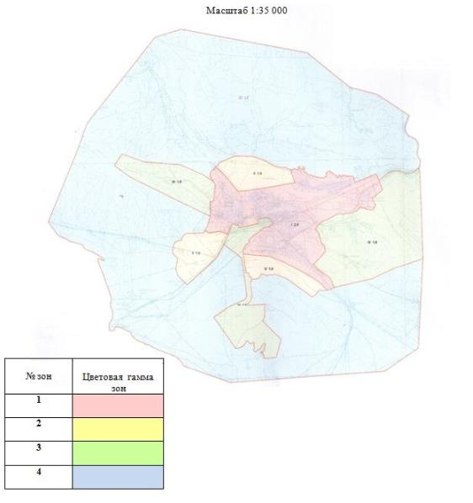

Поправочные коэффициенты к базовым ставкам платы за земельные участки села Шетпе
№ зон | Описание зон | Поправочные коэффициенты к базовым ставкам платы за земельные участки
1 | Селитебная зона: жилая, социальная, коммерческая, а также часть магистральной автомобильной дороги республиканского значения (до 200 метров от придорожной полосы в обе стороны). Границы: микрорайоны Центральная Шетпе, Базарлы, Кызылтуран, Косбулак-1, Косбулак-2, Карашокы, Курылысшы, Богет, Макаш, Косбулак, Жанаорпа, Жанаорпа-1, Ащыбулак, Ащыбулак-1, Шетпе-1. | 2,0
2 | Селитебная и резервная зона: жилая зона планируемая для освоения (выделяемые после обеспечения инженерной инфраструктурой) по генеральному плану села. Границы: микрорайоны Нурлы кош, Шетпе-1 дополнительное, Косбулак-1 и Косбулак-2 дополнительное. | 1,9
3 | Промышленная зона: зона производственных объектов, объектов инженерной и транспортной инфраструктуры (в том числе земля населенного пункта Аусары). | 1,8
4 | Зоны сельскохозяйственного назначения и иного режима использования. | 1,7
Приложение 2
к решению Мангистауского районного
маслихата от "8" апреля 2021 года
№ 3/19
Границы оценочных зон села Жармыш

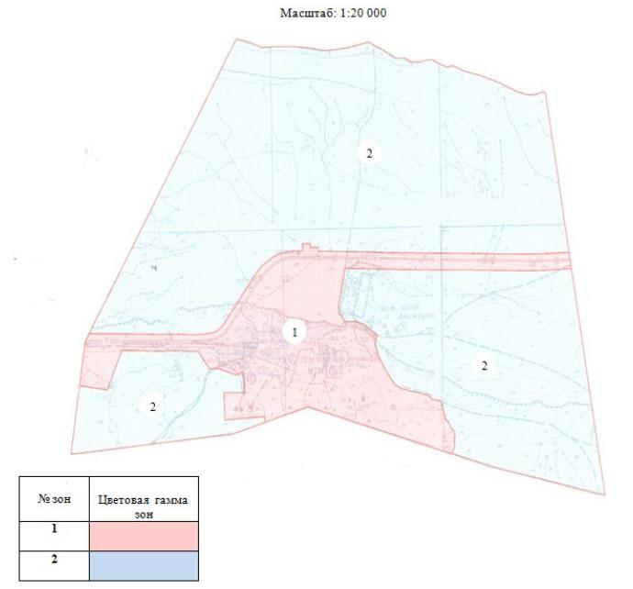

Поправочные коэффициенты к базовым ставкам платы за земельные участки села Жармыш
№ зон | Описание зон | Поправочные коэффициенты к базовым ставкам платы за земельные участки
1 | Селитебная зона: жилая, социальная, коммерческая, а также часть магистральной автомобильной дороги республиканского значения (до 200 метров от придорожной полосы в обе стороны). Границы: улицы Сугир Бегендикулы, Жанабергенова Жаманкара, Усенова Рахмет, Бегежанова Асай, Бердалы и микрорайон "Батыс". | 1,8
2 | Зоны сельскохозяйственного назначения и иного режима использования. | 1,3
Приложение 3
к решению Мангистауского районного
маслихата от "8" апреля 2021 года
№ 3/19
Границы оценочных зон села Шебир сельского округа Шебир

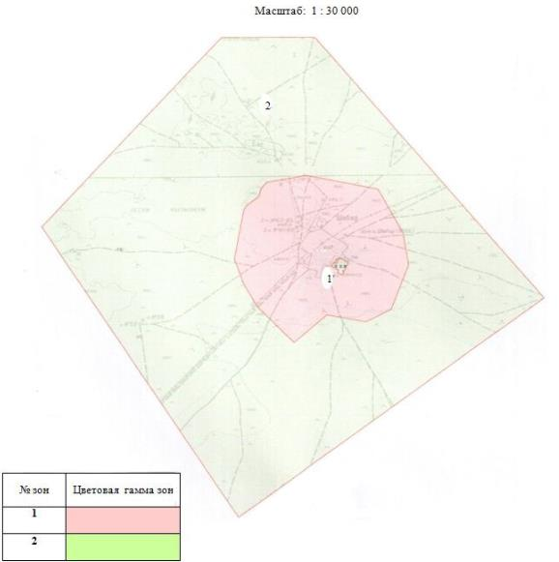

Поправочные коэффициенты к базовым ставкам платы за земельные участки села Шебир сельского округа Шебир
№ зон | Описание зон | Поправочные коэффициенты к базовым ставкам платы за земельные участки
1 | Селитебная зона: центр села Шебир. | 1,0
2 | Зоны сельскохозяйственного назначения и иного режима использования. | 0,8
Приложение 4
к решению Мангистауского районного
маслихата от "8" апреля 2021 года
№ 3/19
Границы оценочных зон села Жынгылды

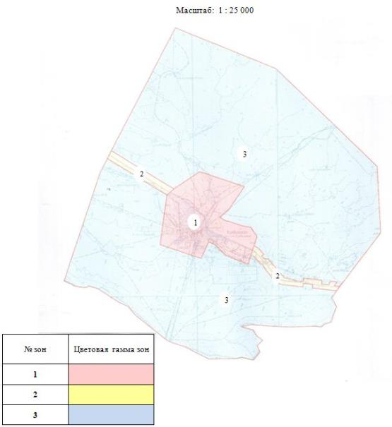

Поправочные коэффициенты к базовым ставкам платы за земельные участки села Жынгылды
№ зон | Описание зон | Поправочные коэффициенты к базовым ставкам платы за земельные участки
1 | Производственная зона и придорожная полоса автомобильных дорог до 200 метров в обе стороны. | 2,0
2 | Селитебная зона: центр села Жынгылды. | 1,8
3 | Зоны сельскохозяйственного назначения и иного режима использования. | 1,6
Приложение 5
к решению Мангистауского районного
маслихата от "8" апреля 2021 года
№ 3/19
Границы оценочных зон села Шайыр сельского округа Шайыр

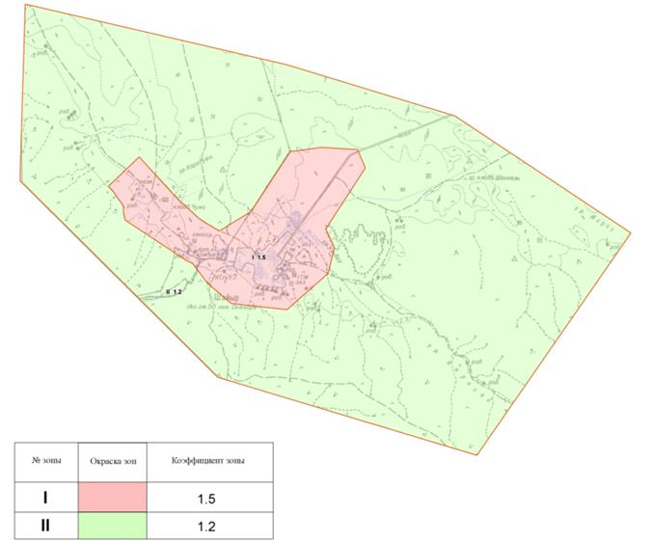

Поправочные коэффициенты к базовым ставкам платы за земельные участки села Шайыр сельского округа Шайыр
№ зон | Описание зон | Поправочные коэффициенты к базовым ставкам платы за земельные участки
1 | Селитебная зона: центр села Шайыр. | 1,5
2 | Зоны сельскохозяйственного назначения и иного режима использования. | 1,2
Границы оценочных зон населенного пункта Тиген сельского округа Шайыр

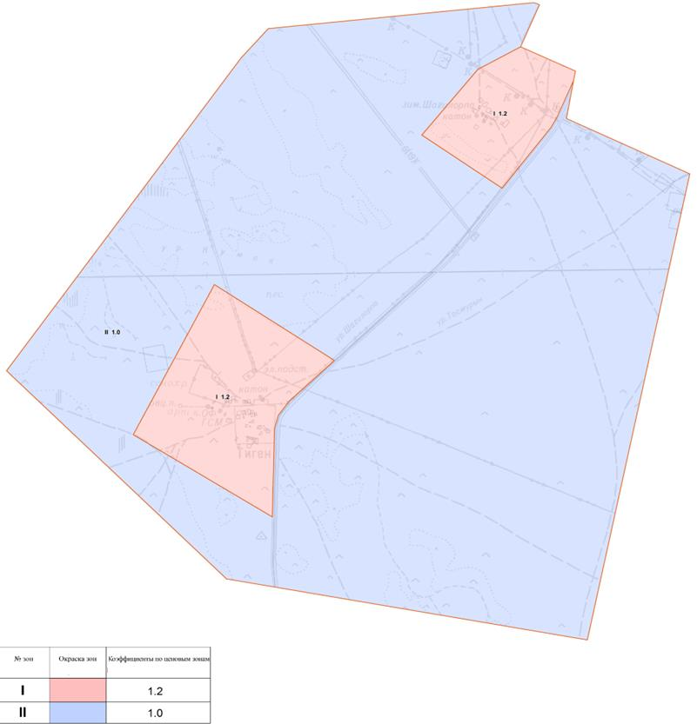

Поправочные коэффициенты к базовым ставкам платы за земельные участки населенного пункта Тиген сельского округа Шайыр
№ зон | Описание зон | Поправочные коэффициенты к базовым ставкам платы за земельные участки
1 | Селитебная зона: центр населенного пункта Тиген. | 1,2
2 | Зоны сельскохозяйственного назначения и иного режима использования. | 1,0
Границы оценочных зон населенного пункта Тасмурынсельского округа Шайыр

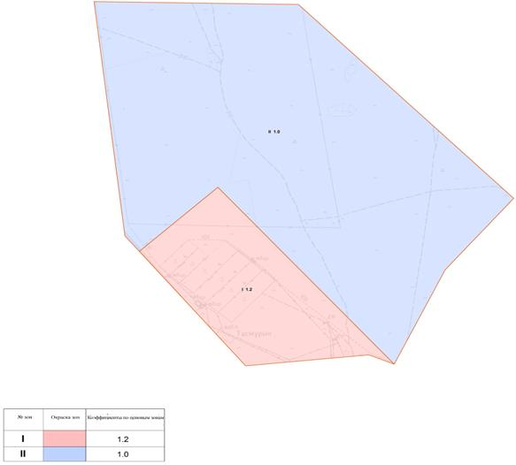

Поправочные коэффициенты к базовым ставкам платы за земельные участки населенного пункта Тасмурын сельского округа Шайыр
№ зон | Описание зон | Поправочные коэффициенты к базовым ставкам платы за земельные участки
1 | Селитебная зона: центр населенного пункта Тасмурын. | 1,2
2 | Зоны сельскохозяйственного назначения и иного режима использования. | 1,0
Приложение 6
к решению Мангистауского районного
маслихата от "8" апреля 2021 года
№ 3/19
Границы оценочных зон села Уштаган сельского округа Актобе

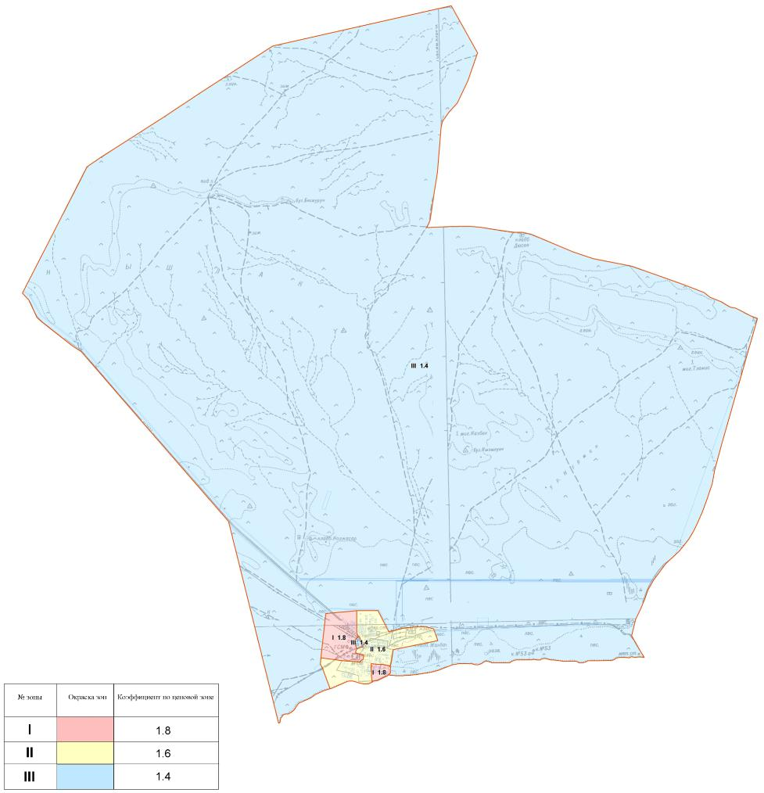

Поправочные коэффициенты к базовым ставкам платы за земельные участки села Уштаган сельского округа Актобе
№ зон | Описание зон | Поправочные коэффициенты к базовым ставкам платы за земельные участки
1 | Жилые, социальные, коммерческие зоны, часть промышленных и резервных зон. | 1,8
2 | Часть жилных, резервных и промышленных зон. | 1,6
3 | Земли инного режима использования. | 1,4
Границы оценочных зон населенного пункта Сазды сельского округа Актобе

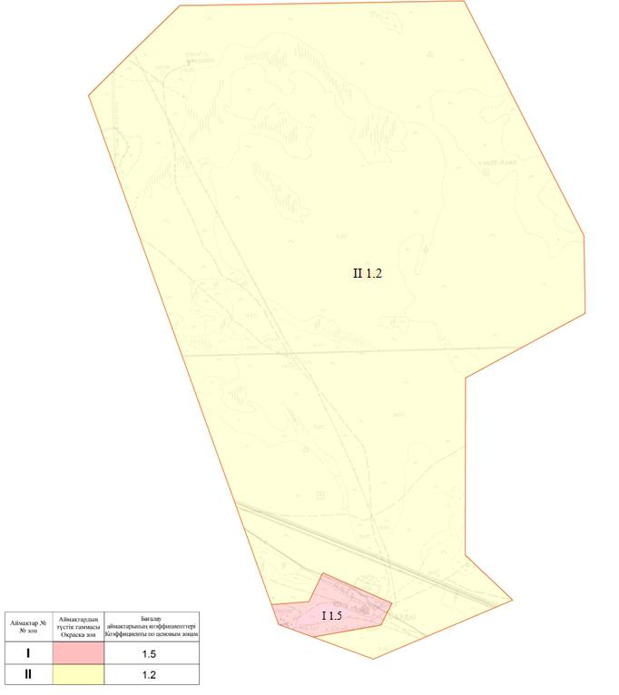

Поправочные коэффициенты к базовым ставкам платы за земельные участки населенного пункта Сазды сельского округа Актобе
№ зон | Описание зон | Поправочные коэффициенты к базовым ставкам платы за земельные участки
1 | Селитебная и общественно – деловая зона: центр населенного пункта Сазды. | 1,5
2 | Зоны сельскохозяйственного назначения и иного режима использования. | 1,2
Границы оценочных зон населенного пункта Жармасельского округа Актобе

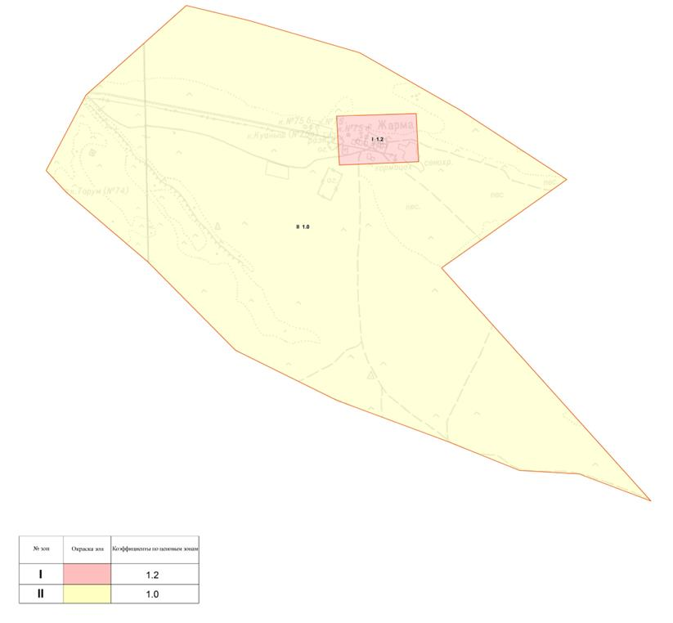

Поправочные коэффициенты к базовым ставкам платы за земельные участки населенного пункта Жарма сельского округа Актобе
№ зон | Описание зон | Поправочные коэффициенты к базовым ставкам платы за земельные участки
1 | Селитебная и общественно – деловая зона: центр населенного пункта Жарма. | 1,2
2 | Зоны сельскохозяйственного назначения и иного режима использования. | 1,0
Приложение 7
к решению Мангистауского районного
маслихата от "8" апреля 2021 года
№ 3/19
Границы оценочных зон села Кызан

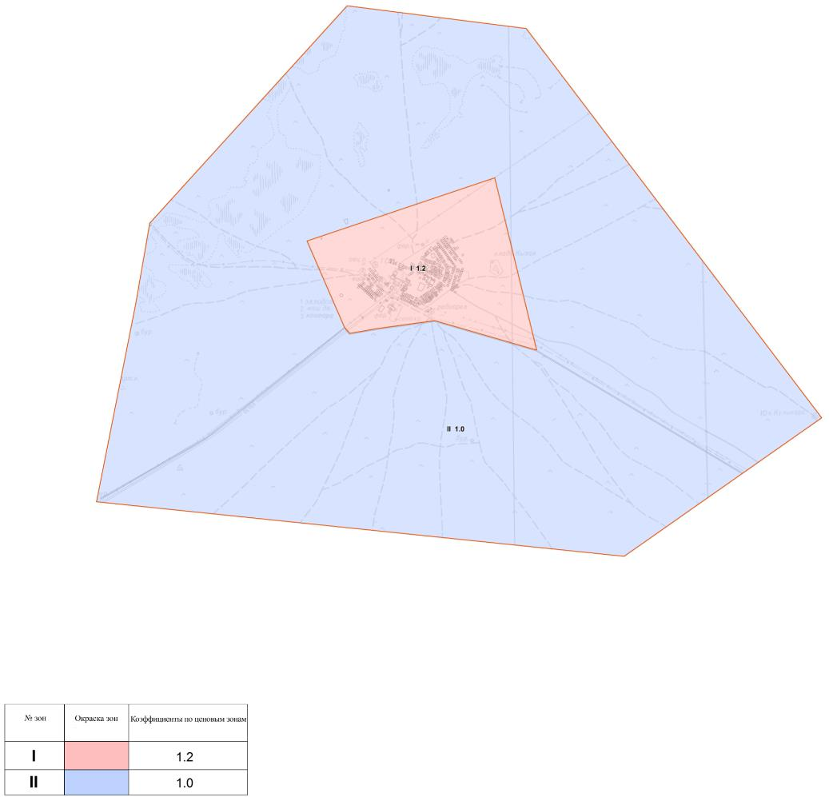

Поправочные коэффициенты к базовым ставкам платы за земельные участки села Кызан
№ зон | Описание зон | Поправочные коэффициенты к базовым ставкам платы за земельные участки
1 | Селитебная зона: центр села Кызан. | 1,2
2 | Зоны сельскохозяйственного назначения и иного режима использования. | 1,0
Приложение 8
к решению Мангистауского районного
маслихата от "8" апреля2021 года
№ 3/19
Границы оценочных зон села Акшымырау

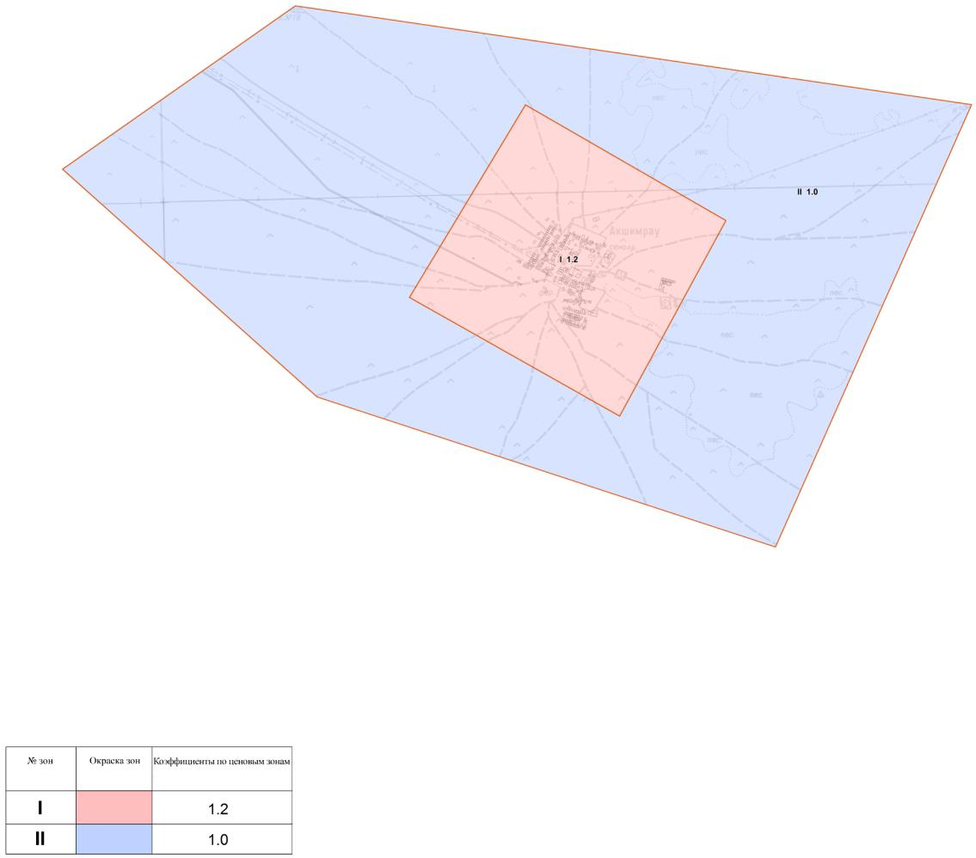

Поправочные коэффициенты к базовым ставкам платы за земельные участки села Акшымырау
№ зон | Описание зон | Поправочные коэффициенты к базовым ставкам платы за земельные участки
1 | Селитебная зона: центр села Акшымырау. | 1,2
2 | Зоны сельскохозяйственного назначения и иного режима использования. | 1,0
Приложение 9
к решению Мангистауского районного
маслихата от "8" апреля 2021 года
№3/19
Границы оценочных зон села Тущикудык сельского округа Тущикудык

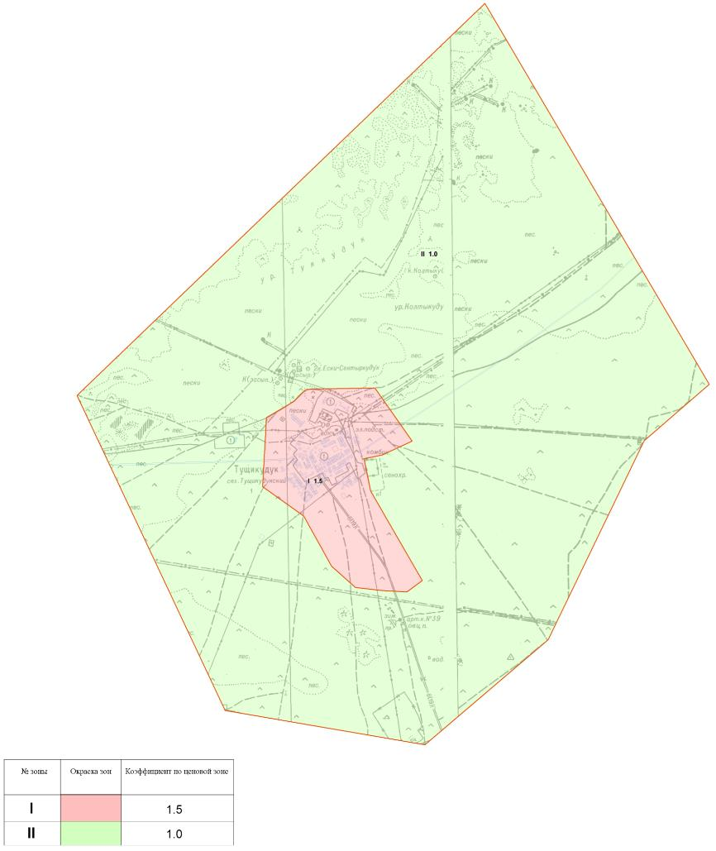

Поправочные коэффициенты к базовым ставкам платы за земельные участки села Тущикудык сельского округа Тущикудык
№ зон | Описание зон | Поправочные коэффициенты к базовым ставкам платы за земельные участки
1 | Селитебная зона: центр села Тущикудык. | 1,5
2 | Резервная зона. | 1,0
Границы оценочных зон населенного пункта Киякты сельского округа Тущикудык

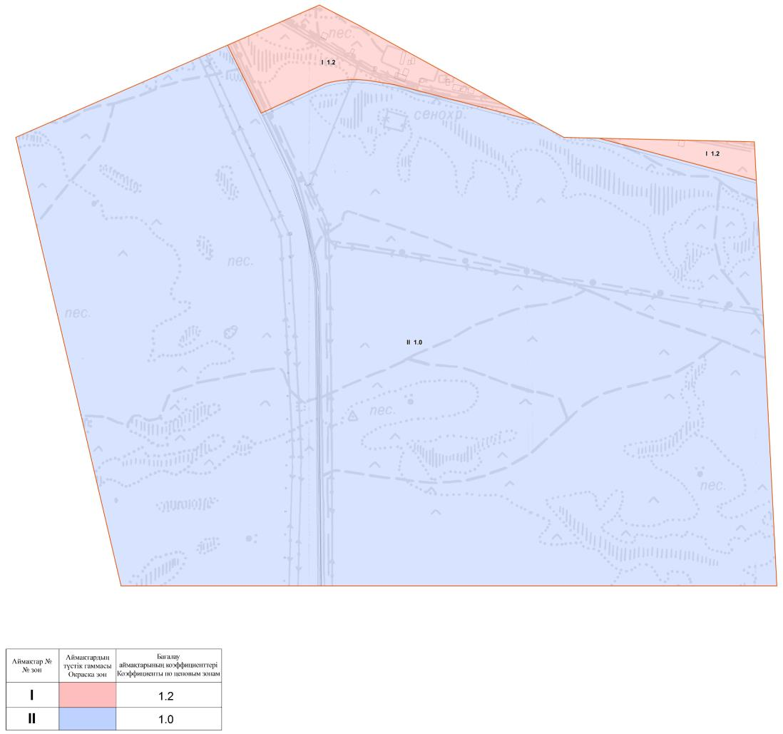

Поправочные коэффициенты к базовым ставкам платы за земельные участки населенного пункта Киякты сельского округа Тущикудык
№ зон | Описание зон | Поправочные коэффициенты к базовым ставкам платы за земельные участки
1 | Селитебная зона: центр населенного пункта Киякты. | 1,2
2 | Зоны сельскохозяйственного назначения и иного режима использования. | 1,0
Приложение 10
к решению Мангистауского районного
маслихата от "8" апреля 2021 года
№ 3/19
Границы оценочных зон села Тущыбек сельского округа Отпан

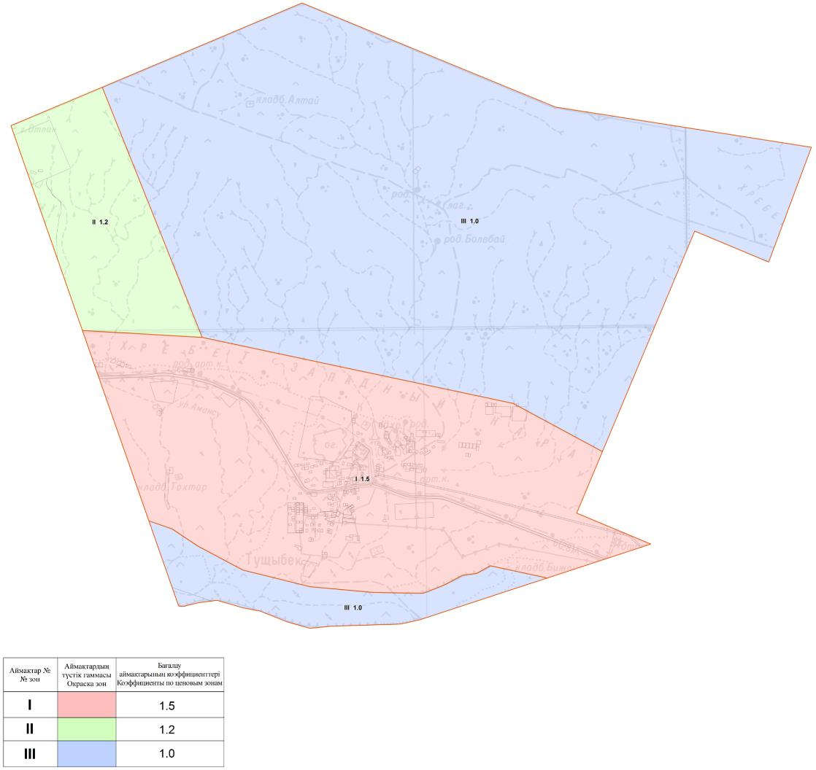

Поправочные коэффициенты к базовым ставкам платы за земельные участки села Тущыбек сельского округа Отпан
№ зон | Описание зон | Поправочные коэффициенты к базовым ставкам платы за земельные участки
1 | Селитебная зона: центр села Тущыбек. | 1,5
2 | Зона историка-культурного значения. | 1,2
3 | Зоны сельскохозяйственного назначения и иного режима использования. | 1,0
Границы оценочных зон населенного пункта 15-Бекет сельского округа Отпан

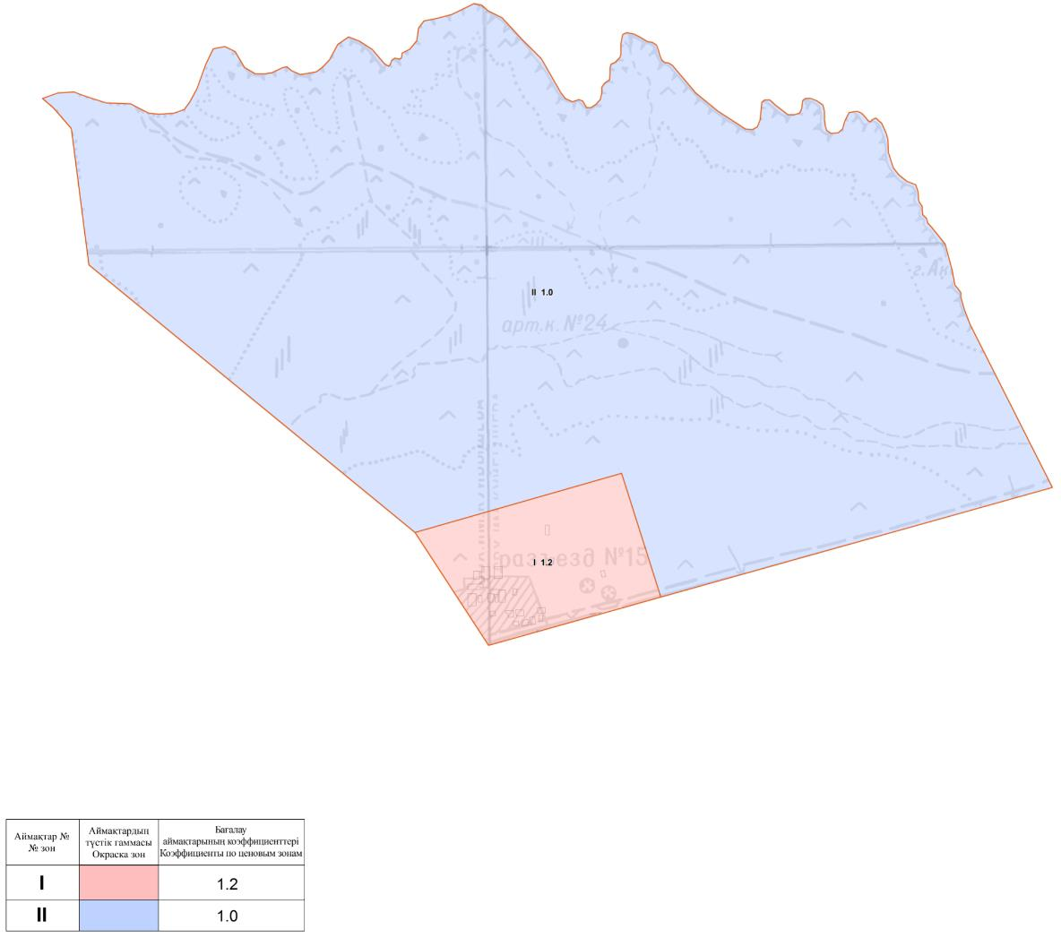

Поправочные коэффициенты к базовым ставкам платы за земельные участки населенного пункта 15-Бекет сельского округа Отпан
№ зон | Описание зон | Поправочные коэффициенты к базовым ставкам платы за земельные участки
1 | Общественно – деловая зона: населенного пункта 15-Бекет. | 1,2
2 | Зона сельскохозояйственного и иного режима использования. | 1,0
Приложение 11
к решению Мангистауского районного
маслихата от "8" апреля 2021 года
№ 3/19
Границы оценочных зон села Cайотес сельского округа Сайотес

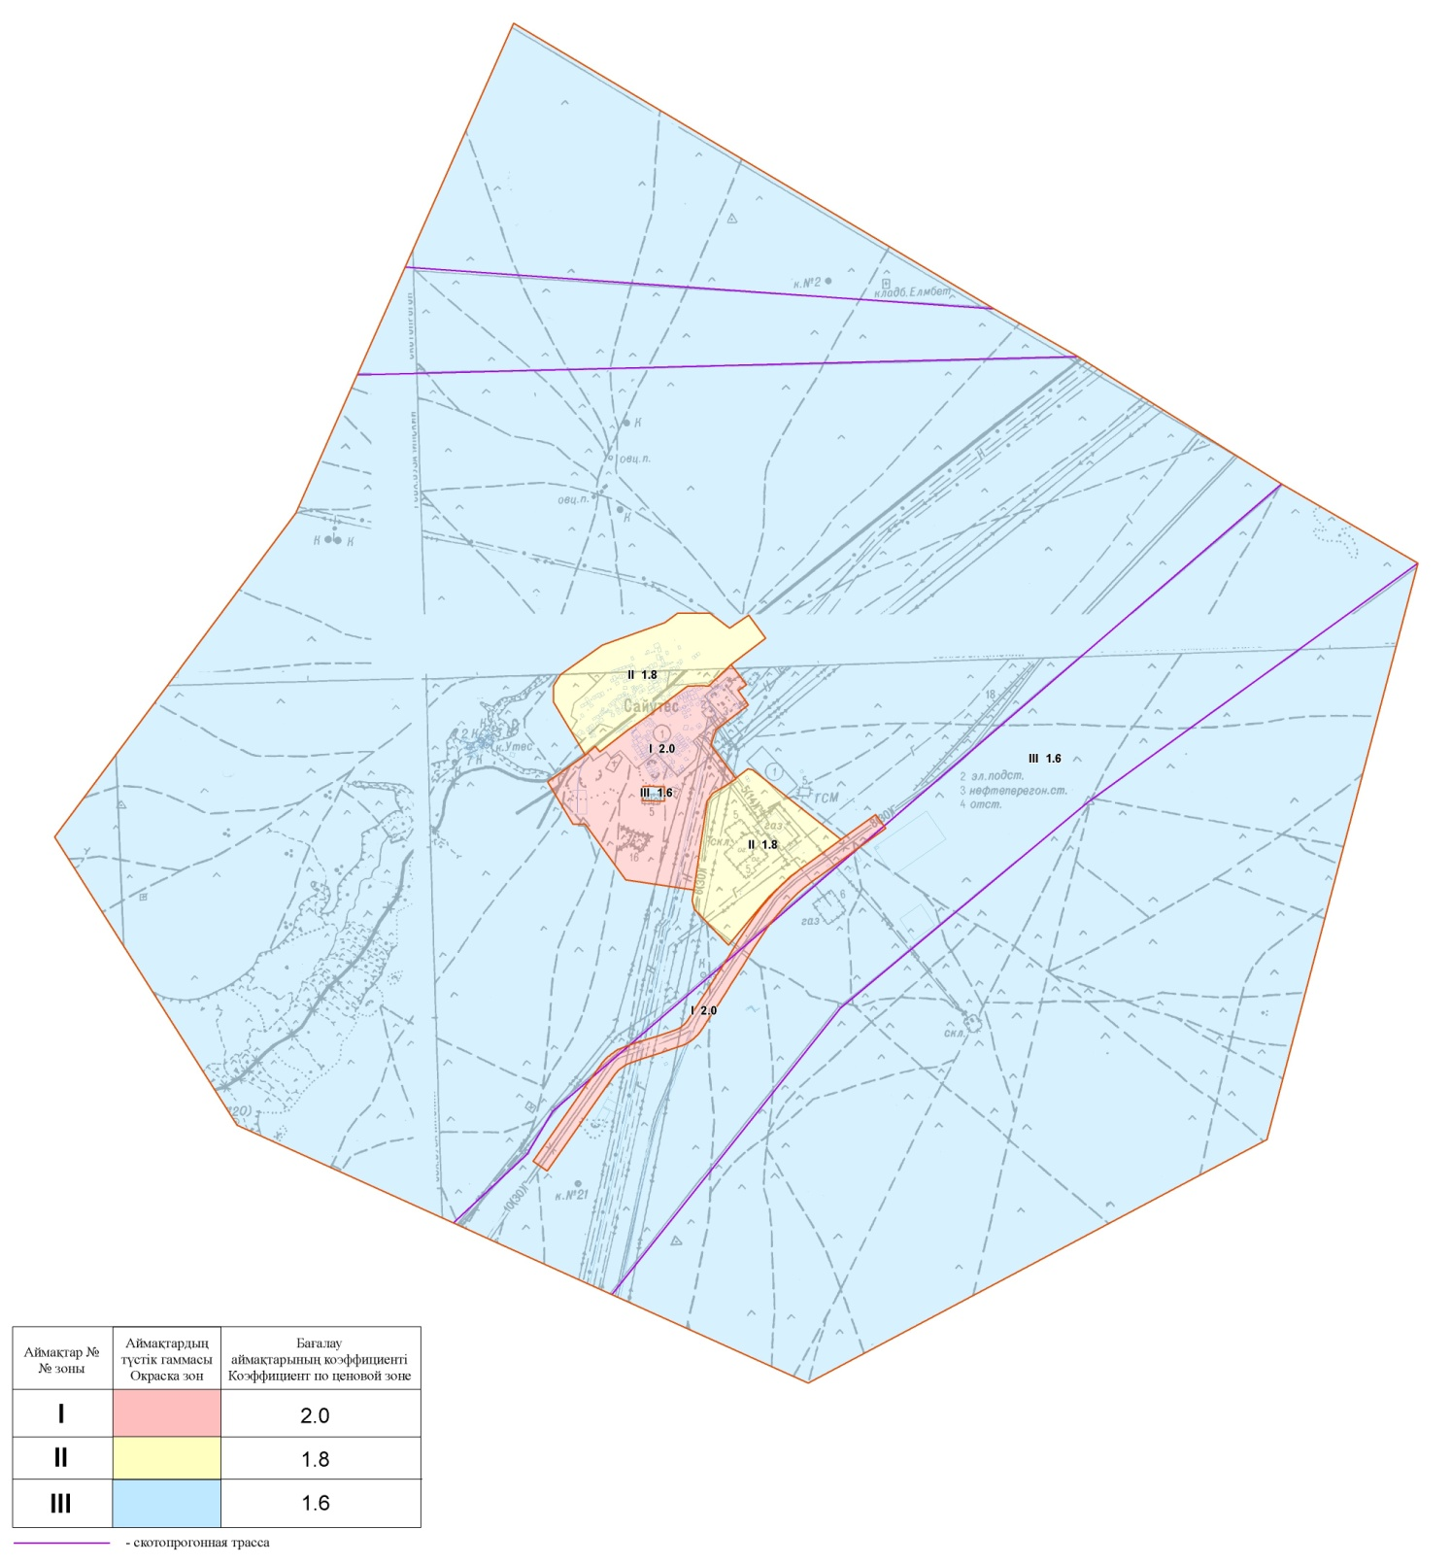

Поправочные коэффициенты к базовым ставкам платы за земельные участки села Сайотес сельского округа Сайотес
№ зон | Описание зон | Поправочные коэффициенты к базовым ставкам платы за земельные участки
1 | Жилые, социальные, коммерческие зоны. | 2,0
2 | Части жилых, резервных и промышленных зон. | 1,8
3 | Земли инного режима использования. | 1,6
Границы оценочных зон села Боздак сельского округа Сайотес

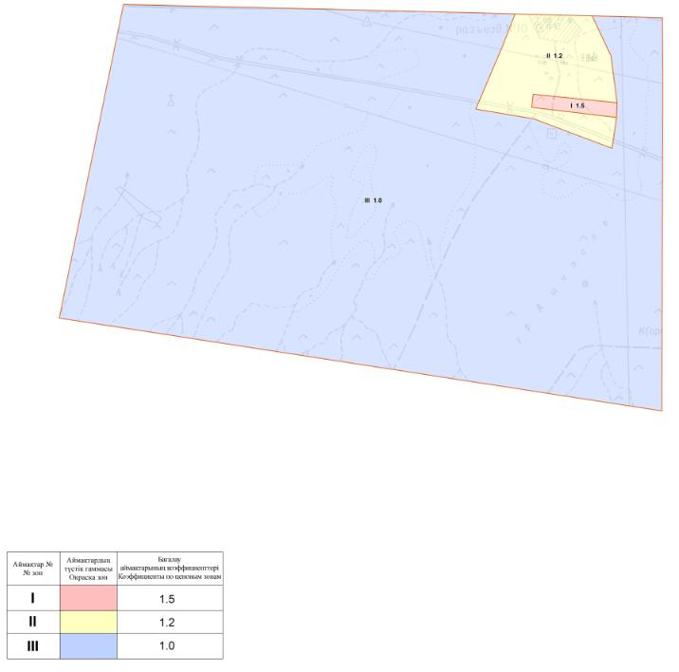

Поправочные коэффициенты к базовым ставкам платы за земельные участки села Боздак сельского округа Сайотес
№ зон | Описание зон | Поправочные коэффициенты к базовым ставкам платы за земельные участки
1 | Коммерческая зона. | 1,5
2 | Селитебная зона: центр села Боздак. | 1,2
3 | Зоны сельскохозяйственного назначения и иного режима использования. | 1,0
Приложение 12
к решению Мангистауского районного
маслихата от "8" апреля 2021 года
№ 3/19
Границы оценочных зон села Онды сельского округа Онды

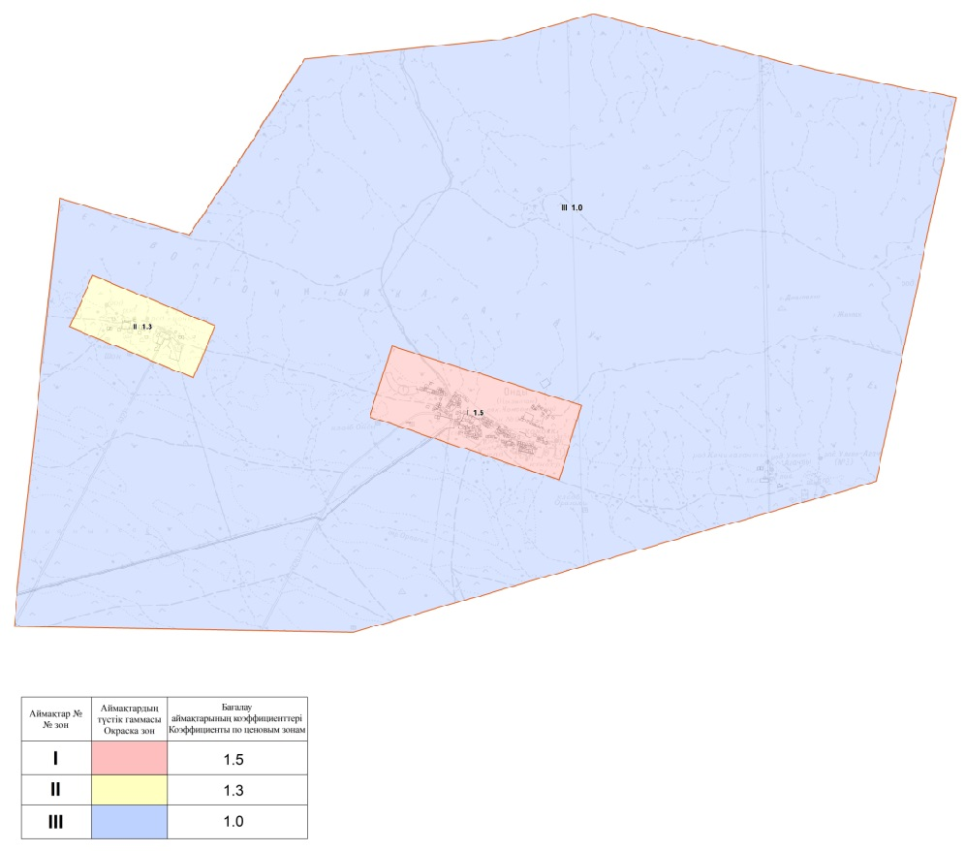

Поправочные коэффициенты к базовым ставкам платы за земельные участки села Онды сельского округа Онды
№ зон | Описание зон | Поправочные коэффициенты к базовым ставкам платы за земельные участки
1 | Селитебная и общественно – деловая зона: центр села Онды. | 1,5
2 | Зона коммерческого значения. | 1,3
3 | Зоны сельскохозяйственного назначения и иного режима использования. | 1,0
Границы оценочных зон населенного пункта Баскудык сельского округа Онды

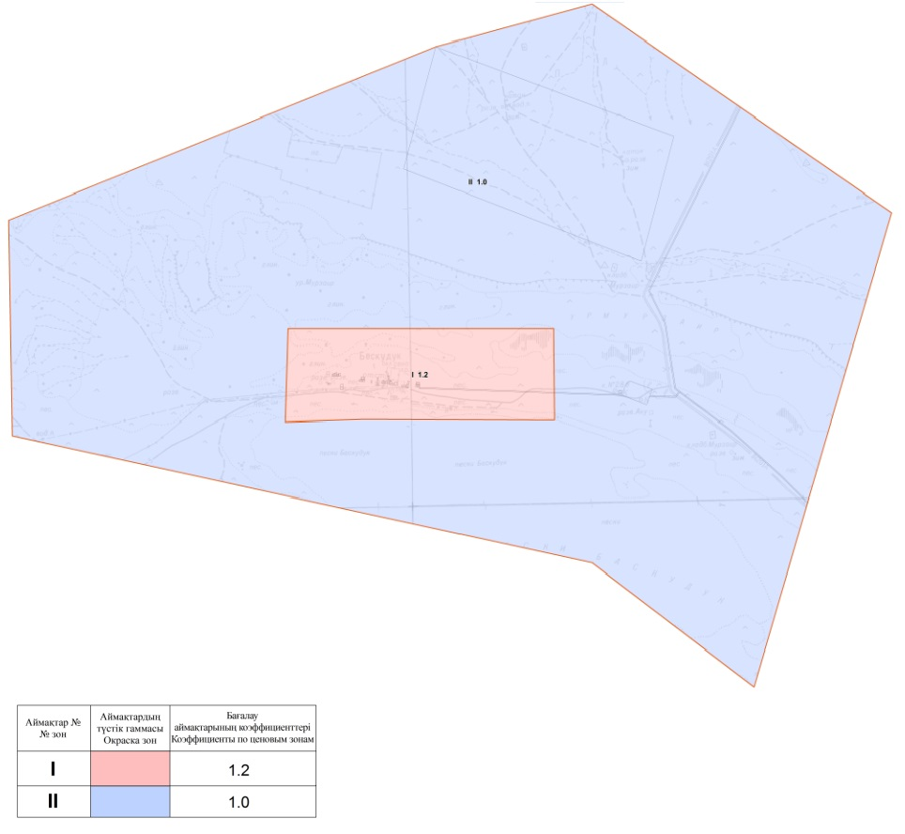

Поправочные коэффициенты к базовым ставкам платы за земельные участки населенного пункта Баскудык сельского округа Онды
№ зон | Описание зон | Поправочные коэффициенты к базовым ставкам платы за земельные участки
1 | Общественно – деловая зона: центр населенного пункта Баскудык. | 1,2
2 | Зоны сельскохозяйственного назначения и иного режима использования. | 1,0
Границы оценочных зон населенного пункта Беки сельского округа Онды

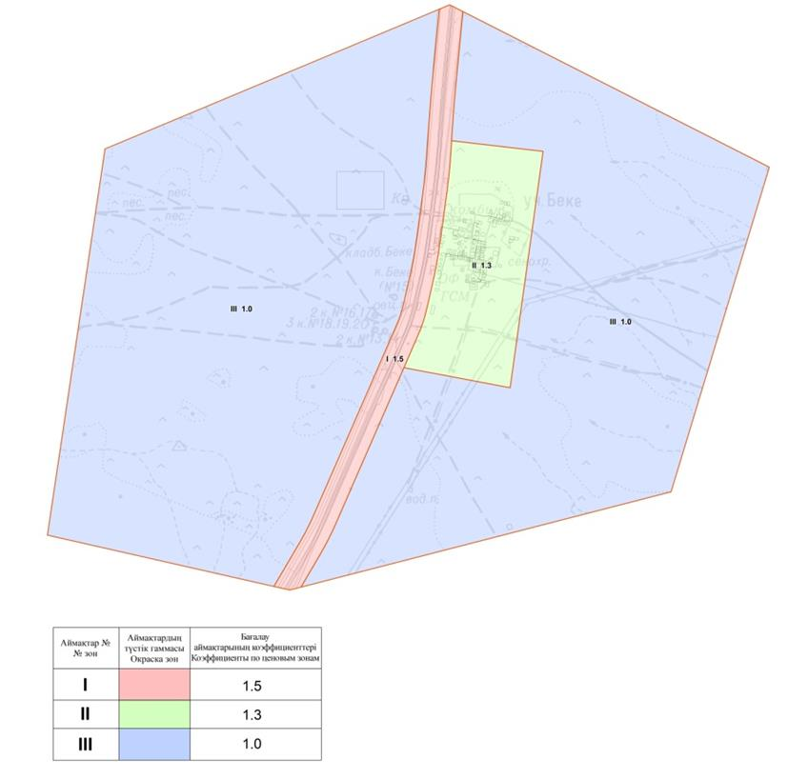

Поправочные коэффициенты к базовым ставкам платы за земельные участки населенного пункта Беки сельского округа Онды
№ зон | Описание зон | Поправочные коэффициенты к базовым ставкам платы за земельные участки
1 | Коммерческая и проектируемая застройка. | 1,5
2 | Селитебная зона: центр населенного пункта Беки. | 1,3
3 | Зоны сельскохозяйственного назначения и иного режима использования. | 1,0

© 2012. РГП на ПХВ «Институт законодательства и правовой информации Республики Казахстан» Министерства юстиции Республики Казахстан

